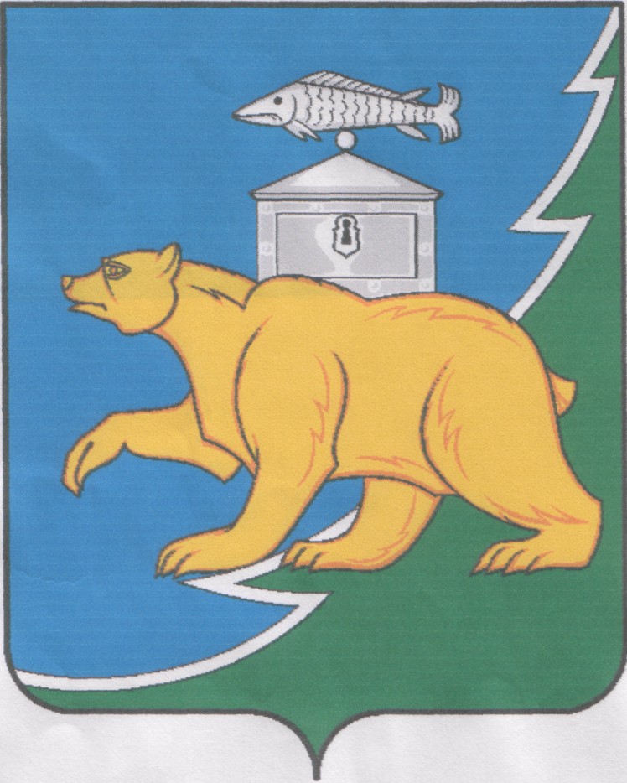

Российская Федерация

Собрание депутатов Нязепетровского муниципального района

Челябинской области

РЕШЕНИЕ

от 27 мая 2024 года № 598
г. Нязепетровск

Об отчете главы Нязепетровского

муниципального района «О работе

администрации Нязепетровского

муниципального района за 2023 год»

Заслушав и обсудив отчет главы Нязепетровского муниципального района С.А. Кравцова «О работе администрации Нязепетровского муниципального района за 2023 год», Собрание депутатов отмечает, что:
Приоритет в работе администрации района — безусловное выполнение задач, поставленных Президентом Российской Федерации В.В. Путиным, Губернатором Челябинской области А.Л. Текслером, Собранием депутатов Нязепетровского муниципального района и определённых основными направлениями Стратегии социально-экономического развития Нязепетровского муниципального района Челябинской области до 2030 года.
Считаю важным начать доклад с результатов работы в одном из приоритетных направлений деятельности администрации района в 2023 году- это поддержка участников специальной военной операции и членов их семей. В рамках федерального проекта #МыВместе осуществляется организация сбора и направление гуманитарной помощи мобилизованным гражданам и жителям Луганской, Донецкой Народных Республик. На сегодня собрано более 7 тонн гуманитарного груза, на сумму более 5 млн. рублей.
Семьям участников специальной военной операции оказано содействие в выплата «Дополнительных мер социальной поддержки отдельных категорий граждан в связи с проведением специальной военной операции на территориях ДНР, ЛНР и Украины» в соответствии с Законом № 623-ЗО от 29.06.2022 г. «О дополнительных мерах социальной поддержки отдельных категорий граждан в связи с проведением специальной военной операции на территориях Донецкой Народной Республики, Луганской Народной Республики, Запорожской области, Херсонской области и Украины» на сумму 8 510 000,00 руб. (75 получателей); выплаты по ранению – 2 100 000,0 руб. (7 получателе);7 членов семей погибших военнослужащих; 12 единовременных выплат гражданам, заключившим контракт с Министерством обороны РФ и гражданам, призванным на военную службу по призыву, заключившим контракт с Министерством обороны РФ в период прохождения военной службы по призыву – из бюджета Нязепетровского муниципального района – 240 000, руб. 59 семей мобилизованных и граждан, заключивших контракт получили ЕСП из бюджета Нязепетровского муниципального бюджета на общую сумму 453 000,0 руб.
Компенсация из бюджета Нязепетровского муниципального бюджета расходов, связанных с захоронением погибших военнослужащих в связи с участием в СВО на общую сумму - 423 051,0 руб. Льготный проезд детей военнослужащих на общественном транспорте по Нязепетровскому району - оформлено 2 удостоверения. Единовременная выплата к 1 сентября детям участникам СВО – 40 детей, 200 000 руб. Общая сумма, выплаченная гражданам в связи с проведением СВО из бюджета Нязепетровского муниципального района – 1 316 051 руб.
Демографическая ситуация в районе остаётся сложной, продолжается сокращение численности населения. Среднегодовая численность населения в 2023 году с учётом итогов переписи населения составила 13 769 человек, что на 215 человек меньше относительно уровня 2022 года. По данным муниципальной статистики естественная динамика и миграция населения в 2023 году такова: родилось 126 человек, умерло 274 человека, прибыло в район 408 человек, убыло 487 человек.
За 2023 год доходы бюджета муниципального района поступили средства в сумме 1 096 млн. 677,5 тыс. рублей, что составляет 100,2% к плану на 2023 год (1 094 млн. 504,9 тыс. рублей). По сравнению с отчетными данными за 2022 год, поступления увеличились на 118 млн. 909,0 тыс. рублей или на 12,2% за счет роста поступлений межбюджетных трансфертов.
За 2023 год исполнение бюджета муниципального района по расходам составило 1 113 млн. 277,0 тыс. рублей или 97% от годовых утвержденных назначений (1 146 млн. 306,8 тыс. рублей). За счет собственных средств бюджета района расходы составили 476 млн. 176,2 тыс. рублей или 43% от общего объема расходов, из них расходы. С областного уровня муниципалитету поступило 894 млн. 157,9 тыс. рублей или 99,7% годовых назначений (897 млн. 199,8 тыс. рублей). Доля налоговых и неналоговых доходов местного бюджета (за исключением поступлений налоговых доходов по дополнительным нормативам отчислений) в общем объёме собственных доходов бюджета муниципального образования (без учёта субвенций) в 2023 году составила 9,61%, что на 8,51% ниже, чем в 2022 году, в связи с увеличением финансовой помощи из областного бюджета в 2023 году. По плану доля налоговых и неналоговых доходов на 2024 год составляет 5,13%. В 2025-2026 годах доля налоговых и неналоговых доходов, предусмотренная в бюджете муниципального района, выше сложившейся в 2023 году, в связи с планируемым снижением финансовой помощи из областного бюджета. Она составит 11,07% и 18,51% соответственно.
В сфере экономического развития Объем отгруженной продукции собственного производства (без субъектов МП) в 2023 году составил 1 790,7 млн. рублей, темп роста относительно уровня 2022 года в действующих ценах 101,0 %. Численность работающих на крупных и средних предприятиях продолжает снижаться, на 01.01.2023 г.: 2304 человек, на 01.01.2024 г. - 2267 человек или 98,4 % к уровню 2022 года. Уровень безработицы в 2023 году продолжил сокращаться и на 01.01.2024 г. составил 1,98 % (на 01.01.2023 г. –3,4 %).
Объем инвестиций в основной капитал (за исключением бюджетных средств) в расчёте на одного жителя в 2023 году вырос на 304,2 % и составил 32687 рублей (в 2022 году - 8087 рублей). Расходы в рамках реализации муниципальных программ составили - 969 млн.029,2 тыс. рублей или 97% от уточненных годовых назначений (999 млн.447,3 тыс. рублей).
Сельскохозяйственным производством в 2023 году занимались 3 предприятия: СПК «Ташкиново», ООО «Совхоз Ункурдинский» и ООО «Ункурдинский ХПП», и 4 К(Ф)Х. Снижение площади в обработки не допустили, все не ниже уровня прошлого года.
В части реализации национальных проектов 2023 году были проведены мероприятия на общую сумму 76,13 млн.рублей, в том числе за счет средств федерального бюджета 51,45 млн.рублей, областного бюджета 23,69 млн.рублей, местного бюджета 0,99 млн.рублей. Национальный проект «Жильё и городская среда» региональные проекты «Чистая вода», «Формирование комфортной городской среды», «Образование» региональные проекты «Патриотическое воспитание граждан РФ», «Современная школа», «Социальная активность», «Культура» региональный проект «Творческие люди», «Экология» региональные проекты «Комплексная система обращения с ТКО», «Чистая страна», «Демография» региональный проект «Финансовая поддержка семей», «Цифровая экономика» региональные проекты «Информационная безопасность», «Цифровое государственное управление».
В рамках жилищного строительства и жилищно- коммунального хозяйства были реализованы следующие муниципальные программы "Обеспечение доступным и комфортным жильём граждан РФ в Нязепетровском муниципальном районе Челябинской области», подпрограмма «Оказание молодым семьям государственной поддержки для улучшения жилищных условий». Объем ввода в эксплуатацию жилья в 2023 году составил – 3253 кв. м (план – 4050 кв.м.). За 2023 год Управлением жилищно-коммунального хозяйства, как муниципальным заказчиком, было заключено 127 муниципальных контрактов на общую сумму 873 млн. 992 тыс. рублей. - Муниципальная программа "Обеспечение доступным и комфортным жильем граждан РФ в Нязепетровском муниципальном районе Челябинской области», реализовано мероприятий на сумму за счет бюджет района –1 997,745 тыс. руб. муниципальная программа «Чистая вода» Нязепетровского муниципального района Челябинской области» освоено 24214,1 тыс. рублей из местного бюджета. На территории г. Нязепетровска проходит догазификация домов, в 2023 году было подключено 122 домовладения.
Система социальной защиты населения Нязепетровского района в 2023 году структурно не изменилась и включает в себя управление социальной защиты населения и два подведомственных учреждения. Всего реализована 21 мера социальной поддержки на общую сумму 124 081 976, 67 руб.
В сфере образования функционировали 22 образовательные организации, в том числе: 9 - дошкольного образования, 10 школ и 3 учреждения дополнительного образования детей. Численность обучающихся составила 2433 ребёнка. В учреждениях дополнительного образования занималось 959 детей. На начало 2023-2024 учебного года в школах района было укомплектовано 130 классов со средней наполняемостью 14,65. Во всех школах района организовано питание, которым охвачено 97,0%. Льготу на питание получают 5,4% учеников (от питающихся). Подвоз 114-ти детей осуществляется 11-ю автобусами в 4 базовые школы.
Работа в области молодежной политики требует особого внимания, по сравнению с 2022 годом количество молодежи значительно уменьшилось с 3240 до 2896 человек (-10,6%).
В области физкультуры и спорта велась планомерная работа. Доля населения, систематически занимающихся физической культурой и спортом" в 2023 г. увеличился относительно уровня 2023 г. и составил 53,88 %. В 2022 году этот показатель составлял 48,37%.
Доля обучающихся, систематически занимающихся физической культурой и спортом, в общей численности обучающихся в 2023 г. составила 91,8%, в 2021 г. составляла 91,36 %. За 12 месяцев 2023 по линии ФКиС было проведено 31 мероприятия районного уровня в области физической культуры и спорта, в 2022 году - 43. Организован выезд на 61 мероприятие.
В 2023 г. сфера культуры Нязепетровского муниципального района не претерпевала изменения и оставила свою целостность: отдел культуры в составе администрации района с правом юридического лица, централизованная бухгалтерия, 4 подведомственных учреждения культуры. Сеть учреждений культуры работает стабильно.
В 2024 году нам необходимо выполнить конкретные задачи, установленные Президентом Российской Федерации, губернатором Челябинской области, жителями района. Они уже нашли отражение в муниципальных программах и национальных проектах. Это масштабная работа, требующая объединения и консолидации усилий, направленных на повышение качества жизни.

Учитывая вышеизложенное, Собрание депутатов Нязепетровского муниципального района
РЕШАЕТ:

1. Принять к сведению отчет главы Нязепетровского муниципального района «Об итогах работы администрации Нязепетровского муниципального района за 2023 год». Признать работу администрации в 2023 году «удовлетворительной».
2. Рекомендовать главе Нязепетровского муниципального района:
- продолжить работу по привлечению инвестиций в экономику района, увеличению налоговых поступлений и созданию рабочих мест;
- проводить работу, направленную на улучшение демографической ситуации в районе;
- принять меры по повышению уровня газификации в районе;
- оказывать поддержку участникам специальной военной операции и членам их семей, оказывать адресную поддержку ветеранам, людям старшего поколения, инвалидам, многодетным семьям, гражданам, оказавшимся в трудной жизненной ситуации;
- предусмотреть в бюджете Нязепетровского муниципального района 2024 года расходы на вывоз крупно габаритного мусора;
- провести ревизию не жилых строений на территории Нязепетровского района.
3. Настоящее решение подлежит официальному опубликованию на сайте Нязепетровского муниципального района (www.nzpr.ru, регистрация в качестве сетевого издания: Эл № ФС77-81111 от 17.05.2021 г.).
4. Контроль исполнения решения возложить на постоянные комиссии Собрания депутатов Нязепетровского муниципального района.

Председатель Собрания депутатов
Нязепетровского муниципального района А.Г. Бунаков

